|  |  |
| --- | --- |
|  | **Systems Storage & Software Defined Infrastructure**  **Spectrum UG™ / HuTUG Tech hírlevél (béta)**  **2016. november**  [**hutug@googlegroups.com**](mailto:hutug@googlegroups.com) |

**Sziasztok,**

Kicsit felpezsdítendő az állóvizet arra gondoltunk, hogy megpróbálkozunk egy havi vagy inkább negyedévenkénti (de legalább a HuTUG-okra mindig elkészülő) rendszerességgel megjelenő hírlevéllel.

Fogadjátok sok szeretettel a második hírlevelünket!

Üdvözlettel a szerkesztőbizottság nevében,

Marcell ([marcell.szabo@userrendszerhaz.hu](mailto:marcell.szabo@userrendszerhaz.hu)) és _flex ([fleischmann.gyorgy@effectivegroup.hu](mailto:Fleischmann.Gyorgy@effectivegroup.hu)).

# 1 Tartalomjegyzék

1 Tartalomjegyzék

2 Szoftverfrissítések (szerver és kliensek)

3 Várható Spectrum Protect béta pletykák

4 Hardver újdonságok, hasznos parancsok a tárolók oldaláról

5 Best practice egy use case alapján

6 Érdekes vagy új parancs bemutatása egy példán keresztül

7 IBM Spectrum Scale (GPFS)

8 A hónap legfurcsább hibái (IBM Problem Management Report, PMR-ek)

8.1 Kellemetlen mellékhatás a Windows B/A kliens telepítése során.

9 Blog-ok, videók

10 Hasznos linkek

# 2 Szoftverfrissítések (szerver és kliensek)

Megjelent a Spectrum Protect 7.1.7.x-es szerver verziója és lassan de biztosan visszavonják idén a [TSM 6.3 and FCM 3.1 End of Support 30 April 2017](http://www-01.ibm.com/support/docview.wss?uid=swg21982265&acss=danl_3746_email) verziókat. A v7.1.7.0-es verzió igen stabilnak látszik a .0 verziókhoz képest.

Fontos: [cleanup actions to take after upgrading the server from level **7.1.3.000 - 7.1.5.200** to level **7.1.5.20**4 or later](http://www-01.ibm.com/support/docview.wss?uid=swg21984983&acss=danl_3746_email)

# 3 Várható Spectrum Protect béta pletykák

Az IBM már kiadta béta tesztelésre a 8.1-es TSM klienseket (nem biztos, hogy élesítéskor is 8.1-es lesz verziója és az sem, hogy minden feature belekerül a release-be). Igazán nagy újításról nem tudok beszámolni, de annyi biztosnak látszik, hogy a termékekben lecserélik a Tivoli Storage Manager kifejezést Spectrum Protect-re. ;-)





Tovább javítják a VMware integrációt a TDP for VE-ben. Illetve a Mac OS X-et használók is számíthatnak egy új kliensre a macOS Sierra-hoz.

Ha van kedved Béta teszteléshez, csatlakozz a TSM Beta Community-hez.

# 4 Hardver újdonságok, hasznos parancsok a tárolók oldaláról

Egy rövid öszzefoglaló, hogy különböző platformokon, hogyan lehet megtudni a library-k és a tape-ek sorozatszámát. Egy hasznos cikk a témában a következő linken érhető el: IBM Tape drive serial number in Redhat, AIX, and HP-UX ([forrás](https://outhereinthefield.wordpress.com/2010/08/21/ibm-tape-drive-serial-number-in-redhat-aix-and-hp-ux/))

Linux-on:

|  |
| --- |
| [root@hqdwhbe1 ~]# **cat /proc/scsi/IBM\***  lin_tape version: 3.0.12 lin_tape major number: 245 Attached Changer Devices: Number model SN HBA SCSI FO Path 0 3573-TL 00L4U78P7075_LL0 qla2xxx 3:0:0:1 NA   lin_tape version: 3.0.12 lin_tape major number: 245 Attached Tape Devices: Number model SN HBA SCSI FO Path 0 ULT3580-TD4 1310298434 qla2xxx 3:0:0:0 NA 1 ULT3580-TD4 1310107698 qla2xxx 6:0:0:0 NA  [root@hqdwhbe1 ~]# |

Microsoft Windows-on mi a TSM beépített **tsmdlst.exe** parancsát szoktuk leginkább erre használni, ami a legfrissebb szervereken már a **C:\Program Files\Tivoli\TSM\server** könyvtárban található a korábbi console könyvtár helyett:

|  |
| --- |
| C:\Program Files\Tivoli\TSM\server>**tsmdlst.exe**  Tivoli Storage Manager -- Device List Utility  Licensed Materials - Property of IBM  5697-TSM (C) Copyright IBM Corporation 2000, 2005. All rights reserved. U.S. Government Users Restricted Rights - Use, duplication or disclosure restricted by GSA ADP Schedule Contract with IBM Corporation.  Computer Name: TESZTTSM81 OS Version: 6.2 OS Build #: 9200 TSM Device Driver: TSMScsi - Not Running  6 HBAs were detected.  Manufacturer Model Driver Version Firmware NodeWWN Description -------------------------------------------------------------------------------------------------------------------------------------------------- QLogic Corporation QLE2562 ql2300.sys 9.1.11.26 7.01.00 20000024FF5B545A QLogic QLE2562 Fibre Channel Adapter QLogic Corporation QLE2562 ql2300.sys 9.1.11.26 7.01.00 20000024FF5B545B QLogic QLE2562 Fibre Channel Adapter QLogic Corporation QLE2562 ql2300.sys 9.1.11.26 7.01.00 20000024FF5B4BAE QLogic QLE2562 Fibre Channel Adapter QLogic Corporation QLE2562 ql2300.sys 9.1.11.26 7.01.00 20000024FF5B4BAF QLogic QLE2562 Fibre Channel Adapter QLogic Corporation QLE2562 ql2300.sys 9.1.11.26 7.01.00 20000024FF5B4B9C QLogic QLE2562 Fibre Channel Adapter QLogic Corporation QLE2562 ql2300.sys 9.1.11.26 7.01.00 20000024FF5B4B9D QLogic QLE2562 Fibre Channel Adapter  TSM Name ID LUN Bus Port SSN WWN TSM Type Driver Device Identifier Symbolic Name -------------------------------------------------------------------------------------------------------------------------------------------------- mt1.0.0.3 1 0 0 3 00078B1234 500507630F61870C LTO IBM IBM ULT3580-TD6 F9A0 \\.\Tape4801101  mt0.0.0.3 0 0 0 3 00078B1234 500507630F61870B LTO IBM IBM ULT3580-TD6 F9A0 \\.\Tape4801102  mt1.0.0.4 1 0 0 4 00078B1234 500507630F618709 LTO IBM IBM ULT3580-TD6 F9A0 \\.\Tape4801103  mt0.0.0.4 0 0 0 4 00078B1234 500507630F61870A LTO IBM IBM ULT3580-TD6 F9A0 \\.\Tape4801104  mt0.0.0.2 0 0 0 2 00078B1234 - LTO IBM IBM ULT3580-TD6 F9A0 \\.\Tape4801105 mt1.0.0.2 1 0 0 2 00078B1234 500507630FA1870C LTO IBM IBM ULT3580-TD6 F9A0 \\.\Tape4801106 mt0.0.0.5 0 0 0 5 00078B1234 500507630FA1870A LTO IBM IBM ULT3580-TD6 F9A0 \\.\Tape4801107 mt1.0.0.5 1 0 0 5 00078B1234 500507630FA18709 LTO IBM IBM ULT3580-TD6 F9A0 \\.\Tape4801108 lb0.1.0.4 0 1 0 4 0000078238123456 500507630F61870A LIBRARY IBM IBM 03584L32 F030 Changer0 lb1.1.0.4 1 1 0 4 0000078238123456 500507630F618709 LIBRARY IBM IBM 03584L32 F030 Changer0 lb0.1.0.5 0 1 0 5 0000078238123456 500507630FA1870A LIBRARY IBM IBM 03584L32 F030 Changer0 lb1.1.0.5 1 1 0 5 0000078238123456 500507630FA18709 LIBRARY IBM IBM 03584L32 F030 Changer0  Completed in: 0 days, 0 hours, 0 minutes, 24 seconds.  C:\Program Files\Tivoli\TSM\server> |

# 5 Best practice egy use case alapján

A következő számba tervezünk egy rövid cikket írni arról, hogy hogyan kell / lehet jól ütemezni a TSM belső feladatait. Ha valakinek van tapasztalata, javaslata, akkor kérjük szépen ossza ezt meg velünk!

MS Exchange adatbázis visszatöltése RSG - Recovery Database-ba, úgy hogy ne írd felül az eredetit.

Jelen esetben 10.10-ei visszatöltés RSG-be, úgy hogy nem írom felül a mai 10.10. eredetit.

Fontos: létre kell hozni a recovery db-t előre:

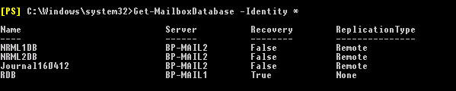

Fontos: beállítandó paraméterek a TDP oldalán:

* Restore into
* Replay Restored Logs only!!!

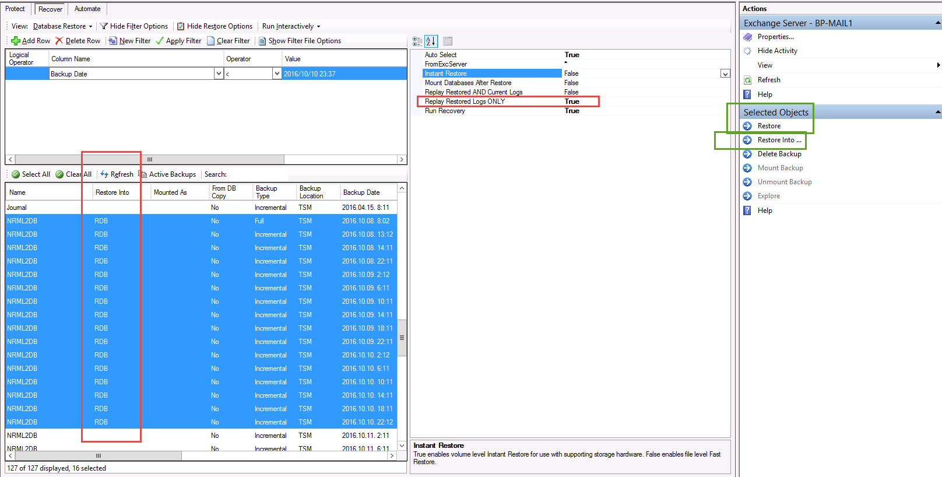

* Mehet a Restore maga

Az exchange restore RDB-hez kapcsolódó parancsok:

|  |
| --- |
| Restore-DpExcBackup -Name NRML2DB -Full -BACKUPDESTINATION TSM -FROMEXCSERVer BP-DAG -OBJect 20161008080206 -ERASEexistinglogs -NoInstantRestore -INTODB RDB -MOUNTWait Yes -Private ;  Restore-DpExcBackup -Name NRML2DB -Incremental -BACKUPDESTINATION TSM -FROMEXCSERVer BP-DAG -OBJect 20161008131226 -NoInstantRestore -INTODB RDB -MOUNTWait Yes -Private ;  Restore-DpExcBackup -Name NRML2DB -Incremental -BACKUPDESTINATION TSM -FROMEXCSERVer BP-DAG -OBJect 20161008141132 -NoInstantRestore -INTODB RDB -MOUNTWait Yes -Private ;  Restore-DpExcBackup -Name NRML2DB -Incremental -BACKUPDESTINATION TSM -FROMEXCSERVer BP-DAG -OBJect 20161008221138 -NoInstantRestore -INTODB RDB -MOUNTWait Yes -Private ; Restore-DpExcBackup -Name NRML2DB -Incremental -BACKUPDESTINATION TSM -FROMEXCSERVer BP-DAG -OBJect 20161009021240 -NoInstantRestore -INTODB RDB -MOUNTWait Yes -Private ;  Restore-DpExcBackup -Name NRML2DB -Incremental -BACKUPDESTINATION TSM -FROMEXCSERVer BP-DAG -OBJect 20161009061147 -NoInstantRestore -INTODB RDB -MOUNTWait Yes -Private ;  Restore-DpExcBackup -Name NRML2DB -Incremental -BACKUPDESTINATION TSM -FROMEXCSERVer BP-DAG -OBJect 20161009101137 -NoInstantRestore -INTODB RDB -MOUNTWait Yes -Private ;  Restore-DpExcBackup -Name NRML2DB -Incremental -BACKUPDESTINATION TSM -FROMEXCSERVer BP-DAG -OBJect 20161009141131 -NoInstantRestore -INTODB RDB -MOUNTWait Yes -Private ;  Restore-DpExcBackup -Name NRML2DB -Incremental -BACKUPDESTINATION TSM -FROMEXCSERVer BP-DAG -OBJect 20161009181136 -NoInstantRestore -INTODB RDB -MOUNTWait Yes -Private ;  Restore-DpExcBackup -Name NRML2DB -Incremental -BACKUPDESTINATION TSM -FROMEXCSERVer BP-DAG -OBJect 20161009221139 -NoInstantRestore -INTODB RDB -MOUNTWait Yes -Private ;  Restore-DpExcBackup -Name NRML2DB -Incremental -BACKUPDESTINATION TSM -FROMEXCSERVer BP-DAG -OBJect 20161010021209 -NoInstantRestore -INTODB RDB -MOUNTWait Yes -Private ;  Restore-DpExcBackup -Name NRML2DB -Incremental -BACKUPDESTINATION TSM -FROMEXCSERVer BP-DAG -OBJect 20161010061144 -NoInstantRestore -INTODB RDB -MOUNTWait Yes -Private ;  Restore-DpExcBackup -Name NRML2DB -Incremental -BACKUPDESTINATION TSM -FROMEXCSERVer BP-DAG -OBJect 20161010101127 -NoInstantRestore -INTODB RDB -MOUNTWait Yes -Private ;  Restore-DpExcBackup -Name NRML2DB -Incremental -BACKUPDESTINATION TSM -FROMEXCSERVer BP-DAG -OBJect 20161010141135 -NoInstantRestore -INTODB RDB -MOUNTWait Yes -Private ;  Restore-DpExcBackup -Name NRML2DB -Incremental -BACKUPDESTINATION TSM -FROMEXCSERVer BP-DAG -OBJect 20161010181140 -NoInstantRestore -INTODB RDB -MOUNTWait Yes -Private ;  Restore-DpExcBackup -Name NRML2DB -Incremental -BACKUPDESTINATION TSM -FROMEXCSERVer BP-DAG -OBJect 20161010221200 -NoInstantRestore -INTODB RDB -MOUNTWait Yes -RECOVer APPLYRESToredlogs -Private ; |

# 6 Érdekes vagy új parancs bemutatása egy példán keresztül

Van ez az új storage-pool fajta. Pontosabban már nem is annyira új: **Container Storage-pool**nak hívják. Már sokat beszéltünk róla: lehet deduplikálni benne, de nem lehet migrálni belőle, de lehet replikálni, de nem lehet copy-t indítani, stb. Szóval érdekes dolog ez. Így, ha most ki szeretnéd próbálni, csak néhány parancsot kell kiadni (legjobb, ha rögtön 7.1.7-es TSM szerveren próbálod ki):

Elsőként kell egy ilyen storagepool:

|  |
| --- |
| DEFine STGPOOL dircontainer STGType=DIrectory |

Aztán meg kell mondani, hogy hol is van az a directory:

|  |
| --- |
| DEFine STGPOOLDIRectory dircontainer /storage/directory_container_test |

Aztán még be kell varázsolni valamilyen copy-group destination-nek, az update copyg parancs segítségével és már kész is.

Mit lehet még csinálni vele?

* Tömöríteni a compression=yes opcióval a storage-pool létrehozásakor (vagy update stgp során).
* **PROTECT** (és **REPAIR**) **STGPOOL** parancsot nyomni, hogy mégis legyen valamilyen másolat az adatokról. Ami egyelőre szalagos egység vagy egy másik Spectrum Protect szerver lehet.
* Persze **QUERY STGPOOLDIRECTORY** parancs is van hozzá.
* Használhatsz több könyvtárat is egyszerre: **define stgpooldirectory dirpool /storage/dir1,/storage/dir2**

Az új Operations Center-ben pedig ez így néz ki egy MS Window-os directory példán:

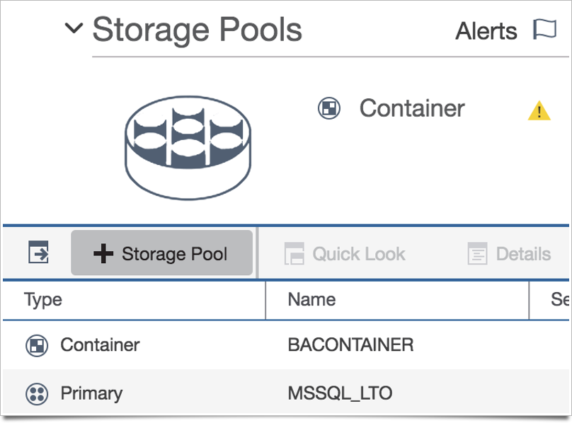

A létrehozása pedig így a + Stoarge Pool menüpont kiválasztása után:

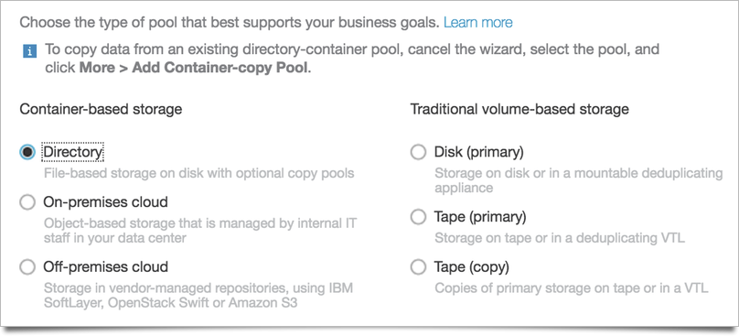

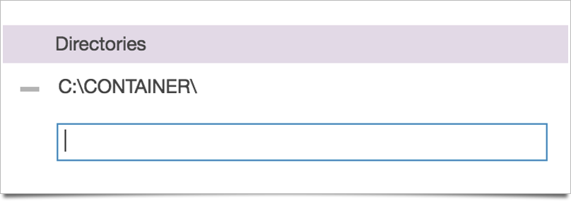

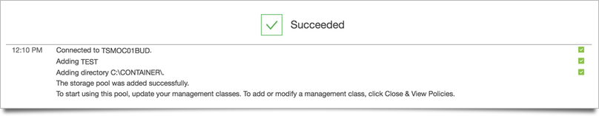

És végül itt/így lehetne másolatot beállítani hozzá a grafikus felületen keresztül:

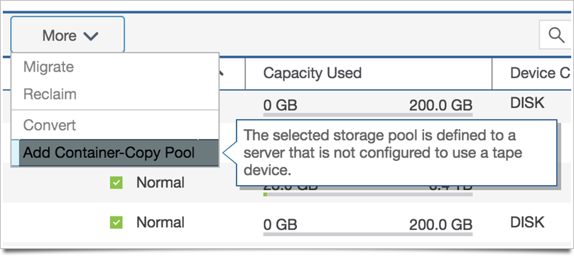

Visszatérve a parancssorhoz, valahogy így lehetne letörölni, ha már nem lenne rá szükség és persze csak akkor, ha már nincs benne semmilyen adat:

|  |
| --- |
| TSMADM [TSM]:q stgpooldir  **Storage Pool Name Directory Access**  **----------------- --------------------------------------------- ------------**  TEST C:\CONTAINER Read/Write  TSMADM [TSM]:delete stgpooldir TEST C:\CONTAINER  ANR3255I Storage pool directory C:\CONTAINER deleted.  TSMADM [TSM]:delete stgp test  ANR2201I Storage pool TEST deleted. |

Operations Center GUI-ból a törlést még nem lehet elvégezni.

Van már tapasztalatod a directory container-rel? Ha megosztanád másokkal, írd meg a HuTUG levlistára! Vagy itt a hírlevélben!

A tárgyhoz készített az IBM egy kis FAQ-t is: <https://www.ibm.com/developerworks/community/wikis/home?lang=en#!/wiki/Tivoli%20Storage%20Manager/page/Directory-container%20storage%20pools%20FAQs>

Referencia a parancs használatához: <http://www.ibm.com/support/knowledgecenter/SSGSG7_7.1.5/srv.reference/r_cmd_stgpool_cont_define.html>

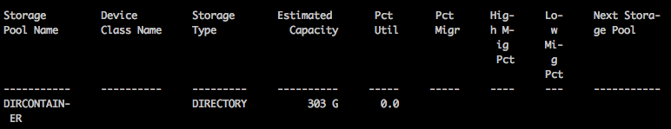

És egy kis extra segédlet a méretezéshez, ha komolyan gondolod a használatát: <https://www.ibm.com/support/knowledgecenter/SSGSG7_7.1.6/srv.install/c_dedup_cont_config_install-windows.html>

# 7 IBM Spectrum Scale (GPFS)

4.2.2 az utolsó IBM Fixcentrálon keresztül elérhető javítócsomag.

# 8 A hónap legfurcsább hibái (IBM Problem Management Report, **PMR**-ek)

## 8.1 Kellemetlen mellékhatás a Windows B/A kliens telepítése során.

Kb. 10 éve foglalkozom TSM-mel. Bár vannak nálam tapasztaltabb kollégák is, azért nagyon sok TSM klienst telepítettem már fel én is. Az AIX, Linux, Windows a leggyakoribb, de volt HP-UX, Novell és Tru64 is. Ilyennel azonban most először találkoztam.

Folyosói panaszkodások során hallottam már arról, hogy volt akinek Windows-os B/A kliens telepítése során a szerver egyszerűen újraindult - Kérdés vagy engedély nélkül! Akkor azt gondoltam, hogy biztosan valaki más is be volt a gépre jelentkezve és újralökte.



De ez most velem is megesett, és granatáltan nem volt más bejelentkezve. 7.1.6.2-es B/A klienst telepítettünk, amikor a C++ prerequisit-ek telepítése során a gép egyszerűen újraindult. Ahogy írtam: kérdés vagy engedély nélkül. A helyzetet rontotta, hogy a gép egy Hyper-V host volt, tele virtuális gépekkel. Újraindulás után a telepítő is automatikusan elindult és ott folytatta a telepítést ahol abbahagyta.

A problémát bejelentettük az IBM-nek, de egyelőre nincsen meg a hiba pontos oka.

A fent említett C++ redistributable package-ekkel nekem már korábban is meggyűlt a bajom: ugyanis ezen komponensek miatt kell a Windows-os kliensek frissítése után olykor restartolni a gépeket, annak ellenére, hogy minden futó TSM-es folyamatot leállítasz. (SzM)

Te is belecsúsztál már valamibe? Több szem többet lát! Írd meg a levlistára :)

# 9 Blog-ok, videók

-

# 10 Hasznos linkek

* **Support feltöltő link (ecurep):** <http://www-05.ibm.com/de/support/ecurep/send.html>
* **Spectrum Protect szoftver letöltések:** [HTTP](http://service.boulder.ibm.com/storage) [FTP](ftp://ftp.software.ibm.com/storage/tivoli-storage-management/) [IBMWEB](http://www-947.ibm.com/support/entry/portal/all_download_links/tivoli/tivoli_storage_manager?productContext=-2105539168)
* **IBM Fixcentral:** <http://www.ibm.com/support/fixcentral/>
* **ADSM/TSM QuickFacts:**  [Link](http://people.bu.edu/rbs/ADSM.QuickFacts)
* **TSM fórum:** <http://adsm.org/>
* **Tivoli Storage Manager and IBM Spectrum Protect™ témájú doksik:** [Link](http://www-01.ibm.com/support/docview.wss?uid=swg27009872&acss=danl_3611_email)
* **Spectrum Protect Blueprint**

Az őszi HuTUG alkalmával is szóbakerültek a Spectrum Protect-hez készített tervek vagy blueprintek, amelyekkel különböző méretű Sectrum Protect rendszerek kialakításához nyújt segítséget az IBM.

A weboldalról letölthető .PDF formátumú leírások tartalmaznak példakonfigurációt kicsi, közepes és nagy szerverekhez, négy különböző platformra: AIX, Linux (x86 és POWER) és Windows.

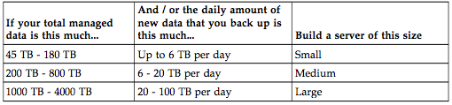

Annak ellenére, hogy mindegyik konfiguráció alapvetően diszkes, tehát nem tartalmaz semmilyen szalagos eszközt, érdemes átolvasni, mert betekintést enged az IBM által alkalmazott méretezési eljárásokba. Plusz extra még, hogy a szerverek kialakításához konfigurációs scriptek is letölthetők. (SzM)

<https://www.ibm.com/developerworks/community/wikis/home?lang=en#!/wiki/Tivoli%20Storage%20Manager/page/IBM%20Spectrum%20Protect%20Blueprints>